COĞRAFYA DERSİ 10. SINIF 1. DÖNEM 3. YAZILI SORULARI (3)

… – … EĞİTİM VE ÖĞRETİM YILI ………..……………..… OKULU 10/… SINIFI
COĞRAFYA DERSİ 1. DÖNEM 3. YAZILISI

Tarih: …/…/……
ADI SOYADI:………………………… NU:………….. PUAN:………

1.Aşağıdaki cümlelerde boş bırakılan yerleri uygun kelimelerle doldurunuz.(20 PUAN)

- Akarsuyun akımının yıl içinde gösterdiği değişmelere ……………………………..………………. denir.

- Kurak ve bitki örtüsünden yoksun alanlarda rüzgarların taşıyıp biriktirdiği topraklara …………………….. denir.

- Karasal iklim bölgelerinde çayır bitki örtüsünün altında oluşan verimli topraklara ……………………..……........... denir.

- Akdeniz ikliminin karakteristik bitki örtüsü............................

- Terra rosa topraklar.................................................... iklim bölgesinde görülür.

2.Yer altı su kaynakları hangileridir? İsimlerini yazınız. (10 puan)

3.Toprak oluşumunda kimyasal ayrışma hangi iklimlerde görülür? (5 puan)

4.Toprak oluşumuna etki eden faktörler nelerdir? (10 puan)

5.Aşağıdaki tabloda yer alan boşlukları doğru şekilde doldurunuz. (10 puan)

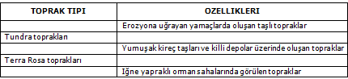

6. Azonal (taşınmış) topraklar hangileridir? İsimlerini yazınız.

7.Aşağıdaki tabloyu doldurunuz.(10 PUAN)

8.
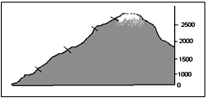

- Yukarıdaki şekil üzerinde yükseltiye göre bitki türlerinin nasıl dağıldığını gösteriniz?

- Bitkilerin bu şekilde (bilgi yelpazesi.net) kuşaklar oluşturmasının nedeni nedir?

9.Bitki örtüsü birbirine benzeyen iki farklı bölgede başka hangi özellikler benzerdir? (5 puan)

10.
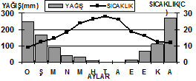

Yukarıdaki grafiği verilen iklimin hangi iklim olduğunu ve hangi bitki örtüsünün görüldüğünü yazınız.

11. Nüfus sayımı sonuçlarından hangi bilgiler erde edilir?

Başarılar Dilerim…

